BÁO CÁO GIAO DIỆN VÀ API BE

Phần 1: Giao diện

1.1. Mockup cho giao diện
- Ban dầu em định vẽ bằng figma mà vẽ hơi lâu nên em chuyển sang phác thảo bằng Draw.io cho nhanh ạ.
- Giao diện chia theo 3 role chính: Admin, recruiter và applicant.
+ Giao diện admin
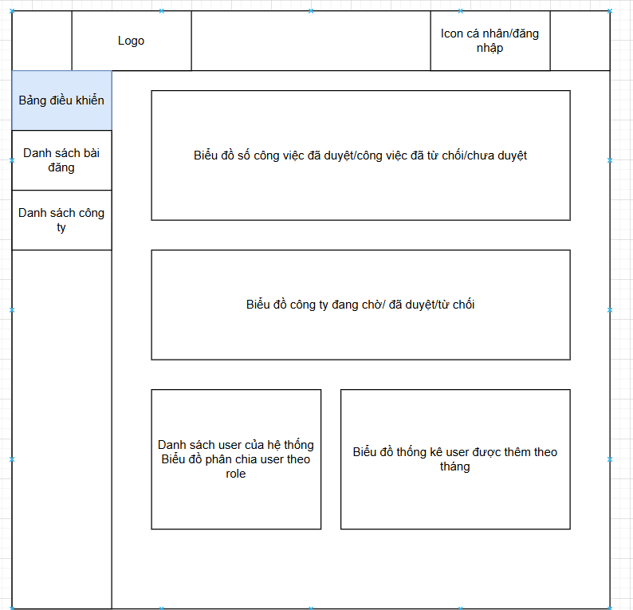

+ Giao diện recruiter
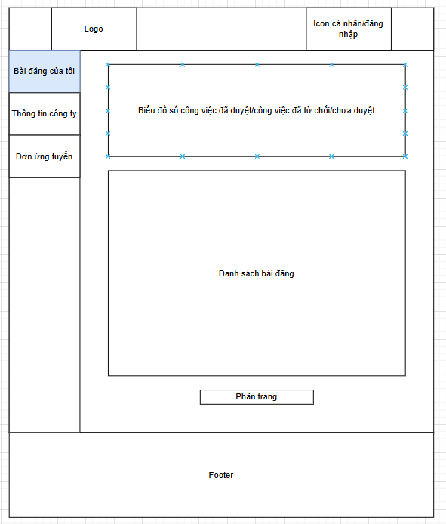
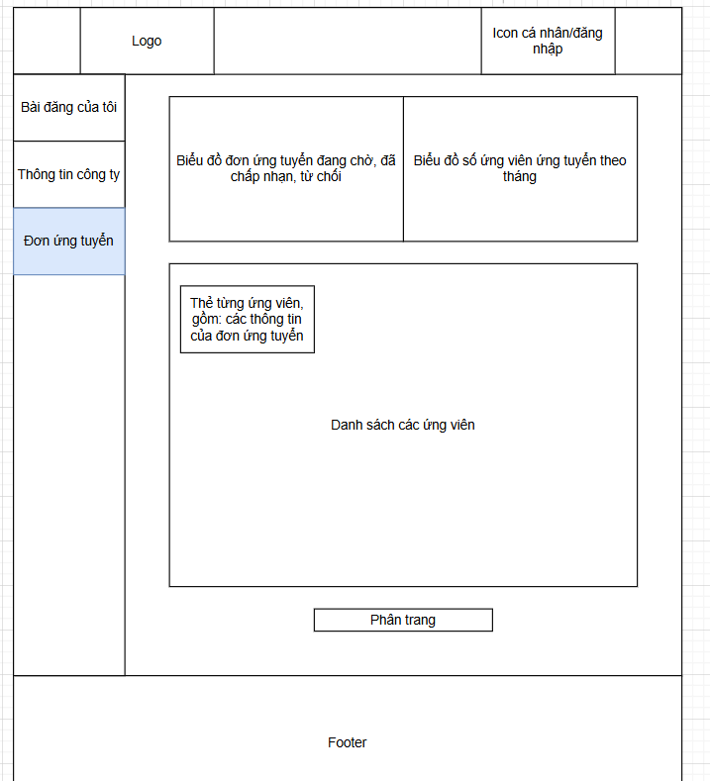

+ Giao diện applicant (Homepage)
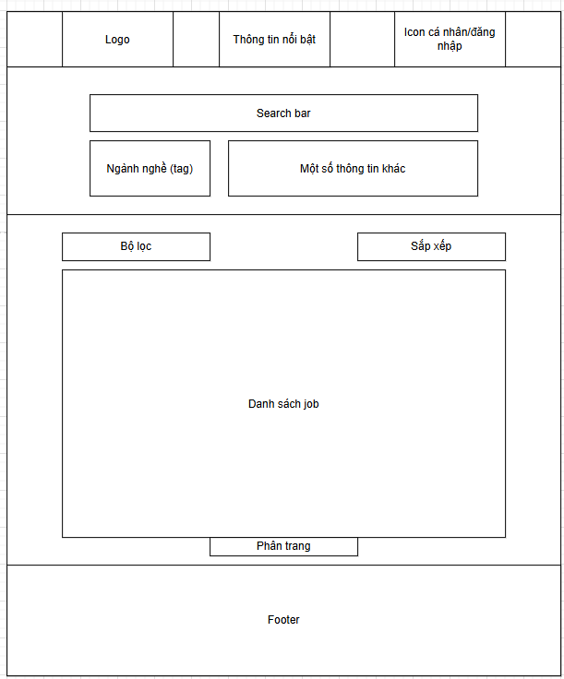
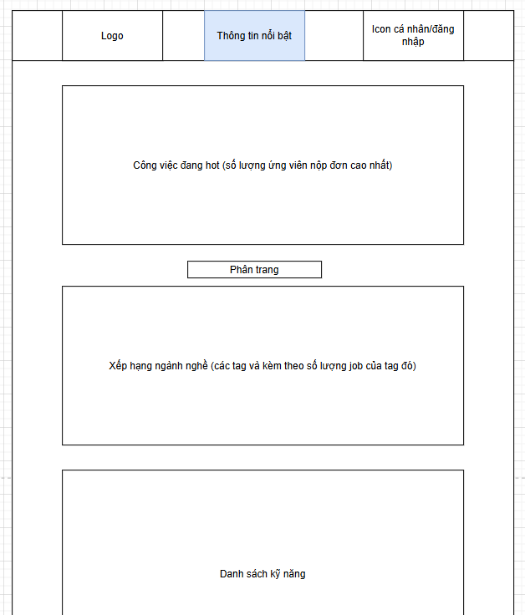
- Ngoài ra còn một số giao diện khác:
  - Đăng nhập/đăng ký/quên mật khẩu
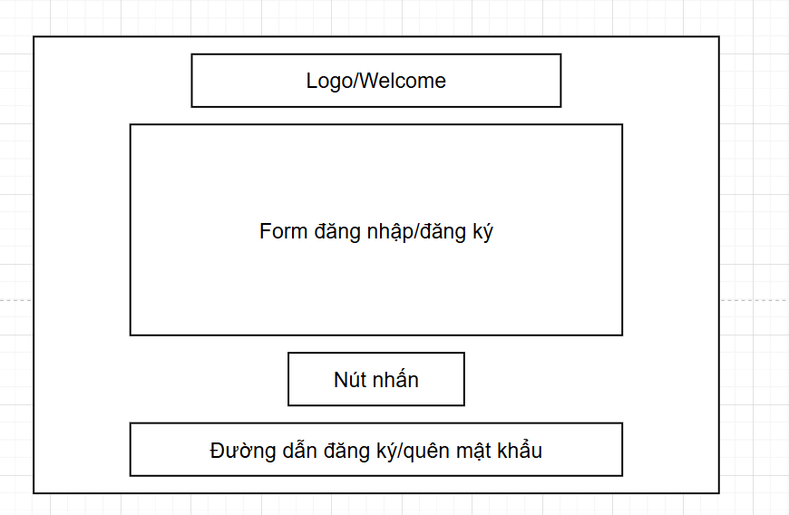
  - Trang cá nhân
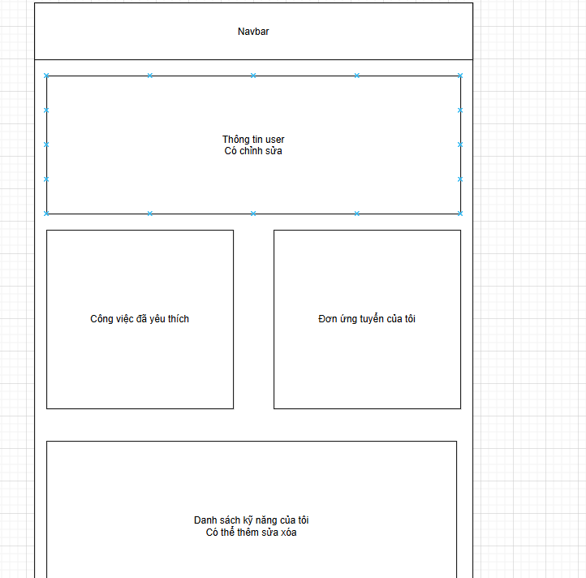

1.2. Giao diện đã xây dựng
Hiện em đang xây dựng FE nhưng còn thiếu chưa đầy đủ, dưới đây là 1 số giao diện em đã xây dựng.

1.2.1. Admin
- Giao diện admin em chưa xây dựng, em mới vẽ mockup thôi ạ.

1.2.2. Recruiter
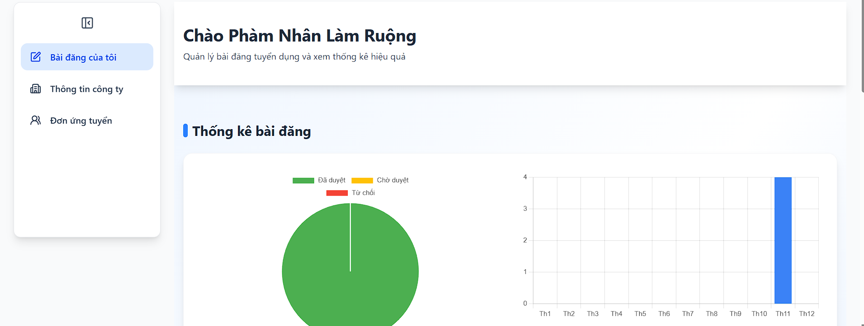
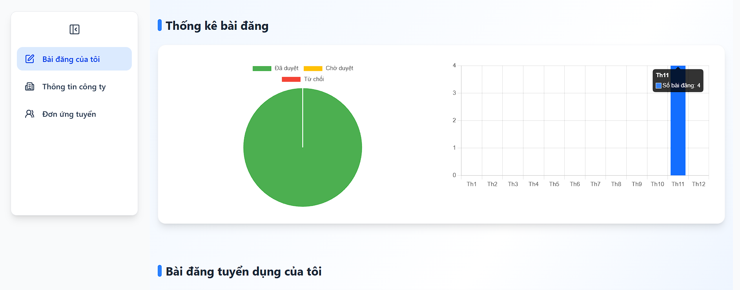
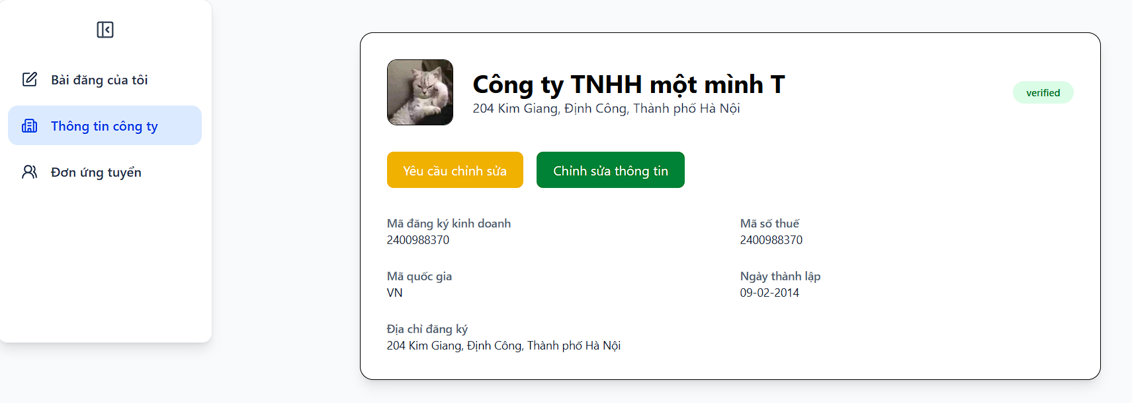
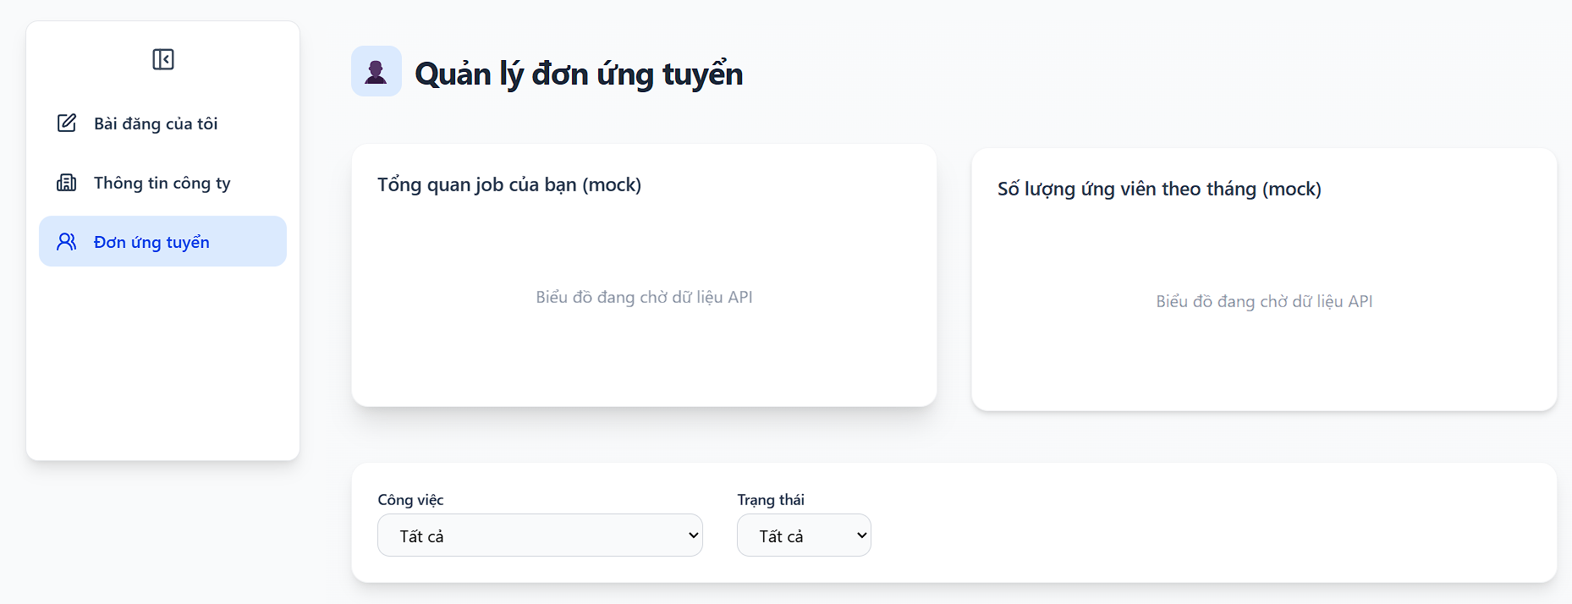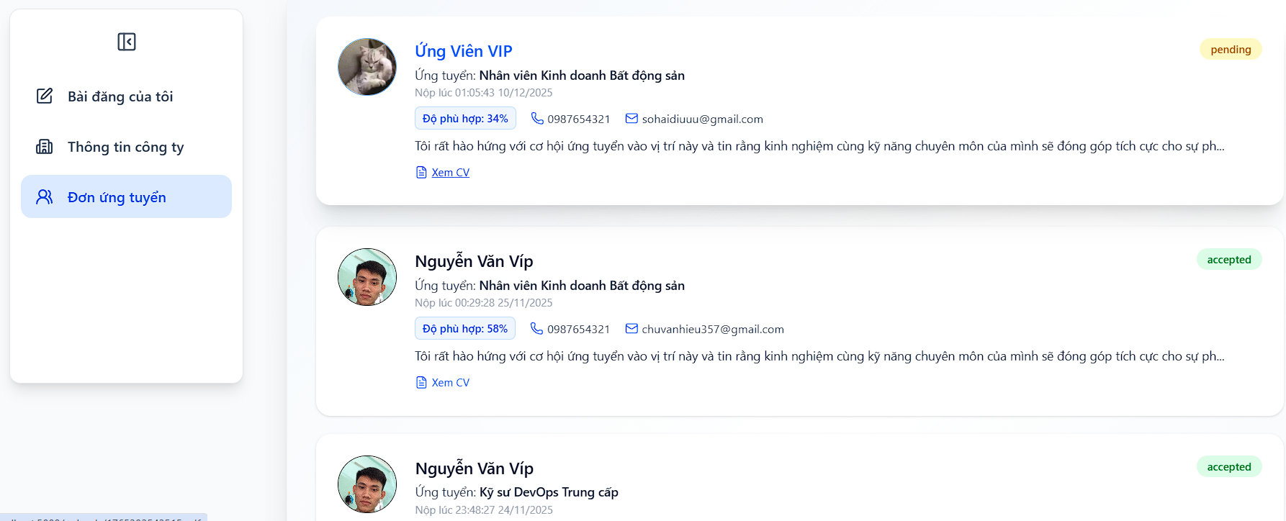

1.2.3. Applicant
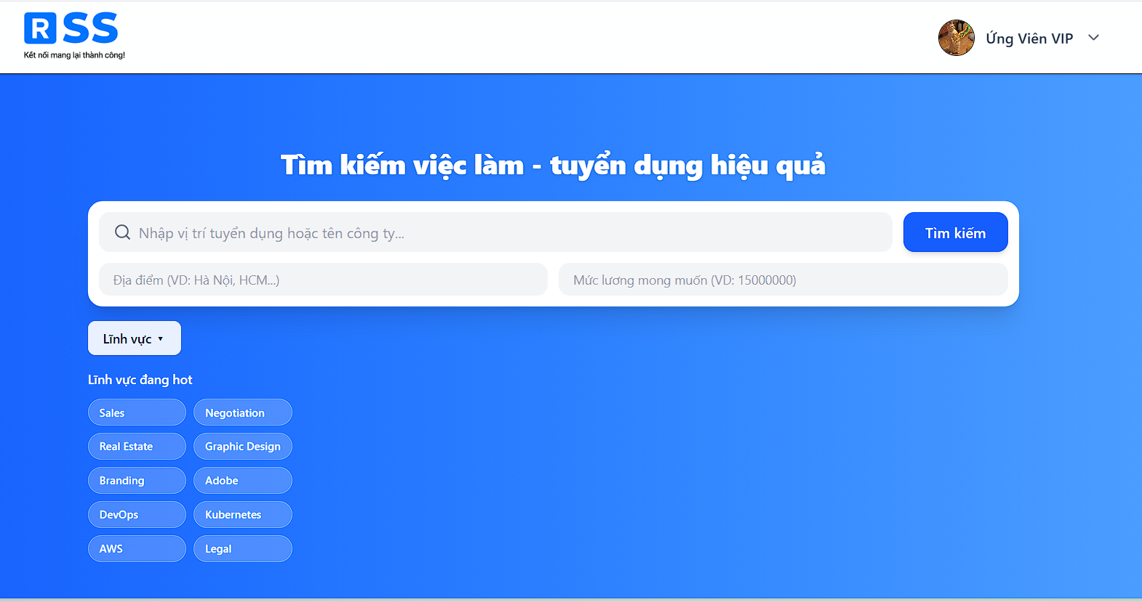
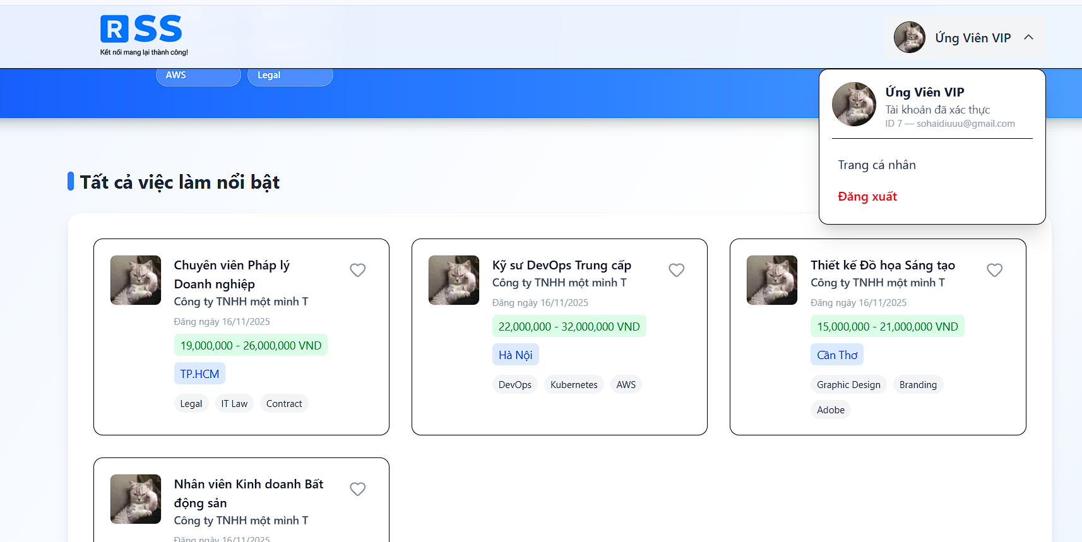
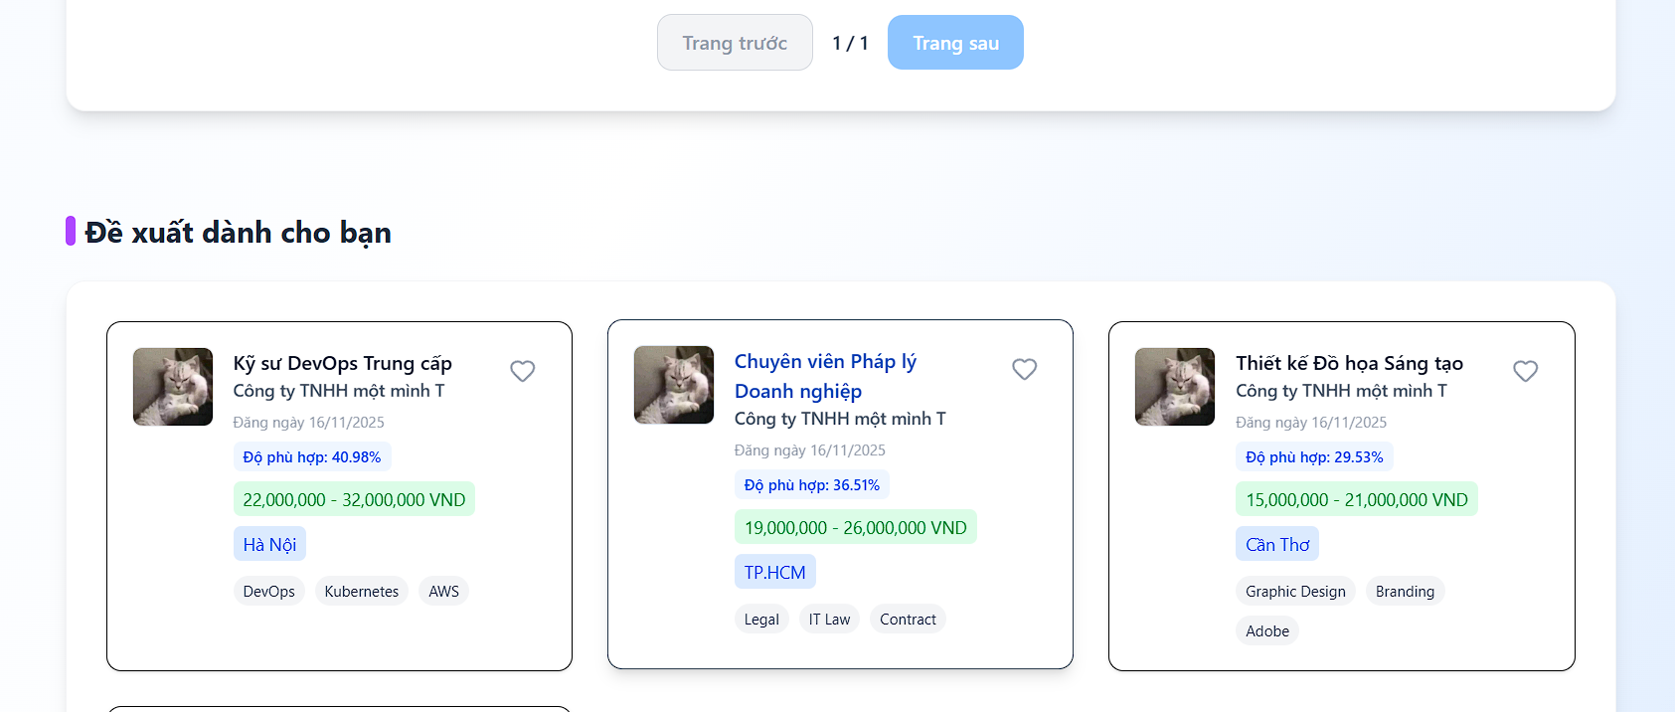
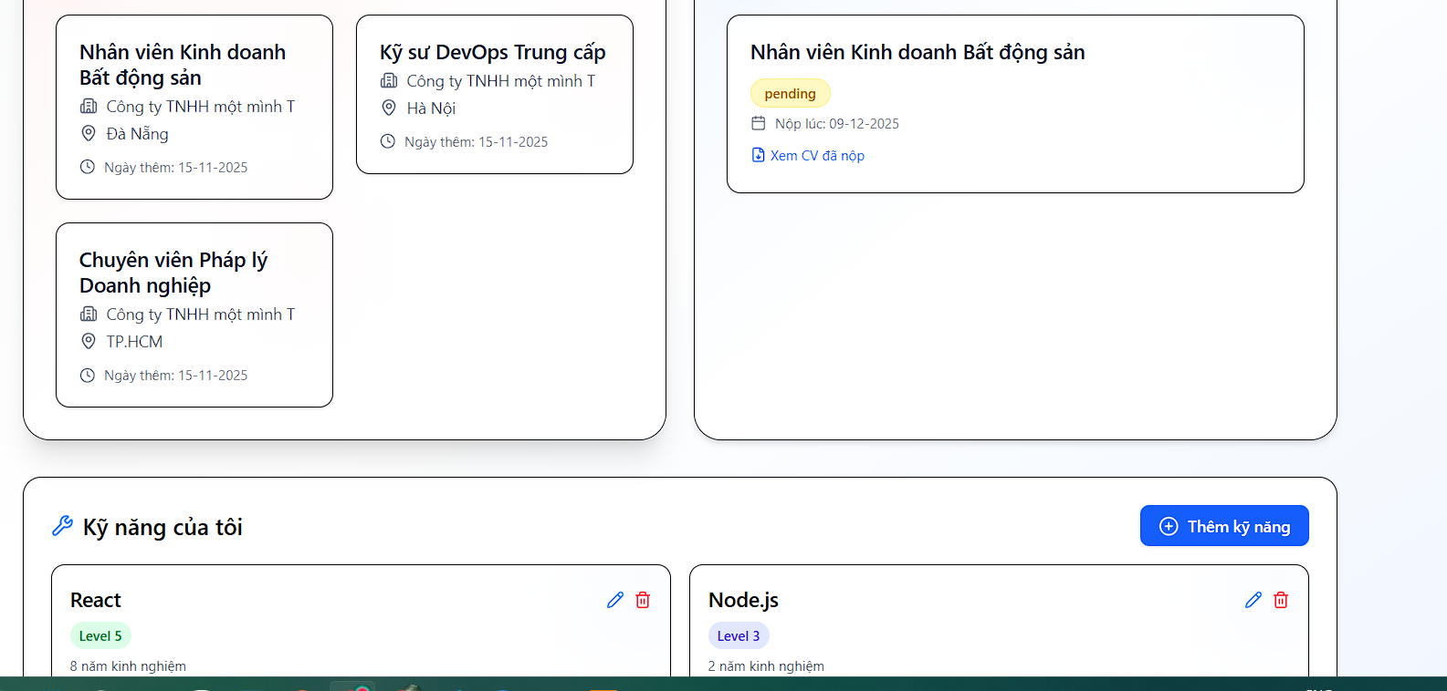

1.2.4. Các giao diện khác
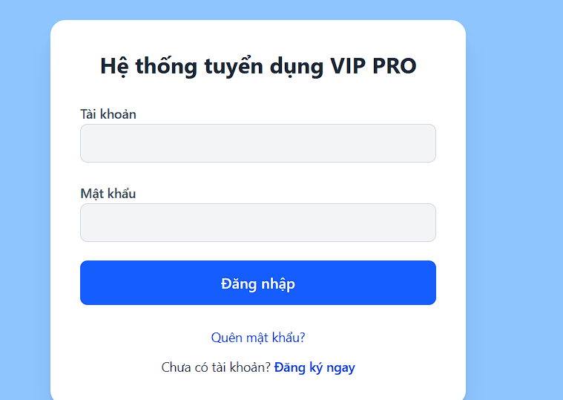
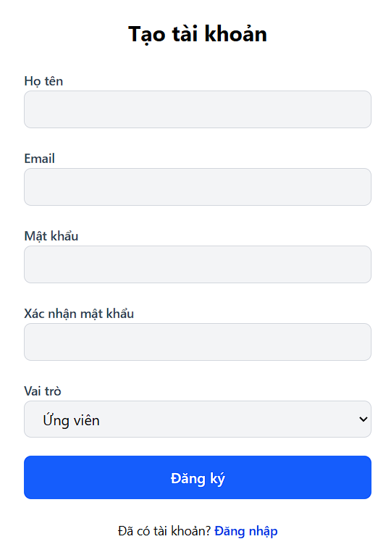

1.3. Tổng kết
- Còn 1 số giao diện/form em đã viết nhưng không phải trang chính nên em không cho vào ạ.
- Hiện đang có các giao diện admin chưa xây dựng.
- Giao diện ứng tuyển (nộp/sửa – không cho xóa) đơn ứng tuyển.
- Giao diện nhập các yêu cầu của nhà tuyển dụng và 1 số biểu đồ báo cáo cần xây dựng và chỉnh lại cho đẹp.
- Còn 1 số chức năng trên giao diện như thông báo/gợi ý thì em đang tìm cách tối ưu giao diện ạ.

Phần 2: API BE

2.2. Tổng kết
- Em viết ngược lên cho dễ đọc ạ.
- Các API đã có cho quy trình tuyển dụng, quy trình đề xuất (còn 1 số API ko viết ra nhưng dùng để chạy schedule data và lấy thông tin)
- Thiếu các API thông báo (có file gửi email rồi nhưung chưa tạo api để xử lý thông báo): Thông báo bài đăng/công ty được duyệt thì đã có, thông báo email đề xuất ứng viên/job thì chưa có, thông báo bài đăng quá hạn, thông báo các công việc hot,…
- Còn khi xây dựng FE thi thoảng em cũng thêm API để FE đỡ phải xử lý nhiều liên quan đến lấy data.

2.1. Các API đã xây dựng
- Gửi file swagger thì hơi dài nên em xin phép gửi copy các API BE ạ.
Applications
Quản lý đơn ứng tuyển
POST
/api/applications
Ứng viên nộp đơn ứng tuyển vào một công việc

GET
/api/applications/job/{jobId}
Nhà tuyển dụng lấy danh sách ứng viên đã ứng tuyển vào một công việc

GET
/api/applications/me
Ứng viên xem danh sách đơn ứng tuyển của chính mình

PATCH
/api/applications/{id}/review
Đánh giá hồ sơ ứng viên (recruiter chỉ đánh giá job của mình hoặc admin)

PUT
/api/applications/{id}
Cập nhật hồ sơ ứng tuyển (chỉ khi trạng thái là "pending")

GET
/api/applications/recruiter
Lấy danh sách ứng viên của tất cả job do recruiter tạo

Auth
Quản lý xác thực (đăng ký, đăng nhập, xác thực người dùng)
POST
/api/auth/register
Đăng ký tài khoản mới (yêu cầu email @gmail.com)

POST
/api/auth/login
Đăng nhập tài khoản (chỉ khi tài khoản đã xác minh email)

GET
/api/auth/me
Lấy thông tin người dùng hiện tại (yêu cầu token)

POST
/api/auth/forgot-password
Yêu cầu đặt lại mật khẩu (gửi email xác nhận)

BehaviorProfile
Hồ sơ hành vi người dùng – dữ liệu nền cho hệ thống đề xuất
GET
/api/users/behavior-profile
Lấy hồ sơ hành vi (Behavior Profile) của người dùng hiện tại

POST
/api/users/behavior-profile/rebuild
Cập nhật lại (rebuild) hồ sơ hành vi người dùng

Companies
Quản lý công ty của nhà tuyển dụng và xác thực công ty
POST
/api/companies
Tạo công ty mới (chỉ recruiter hoặc admin)

GET
/api/companies/me
Lấy thông tin công ty của recruiter hiện tại

PATCH
/api/companies/me
Cập nhật thông tin công ty

POST
/api/companies/me/submit
Nộp (hoặc nộp lại) yêu cầu xác thực công ty

Jobs
Quản lý bài đăng tuyển dụng (public & recruiter)
GET
/api/jobs
Lấy danh sách job public (chỉ job đã được duyệt)

POST
/api/jobs
Tạo job mới (recruiter có công ty đã xác thực)

GET
/api/jobs/{id}
Chi tiết 1 job (chỉ hiển thị khi đã được duyệt)

PUT
/api/jobs/{id}
Cập nhật job (chủ job hoặc admin)

DELETE
/api/jobs/{id}
Xoá job (chủ job hoặc admin)

GET
/api/jobs/tags
Lấy tất cả tag đang được job sử dụng

GET
/api/jobs/popular-tags
Top tag phổ biến (đếm theo số lượng job gắn tag)

POST
/api/jobs/vector/rebuild/{jobId}
Sinh JobVector cho một công việc

GET
/api/jobs/my-jobs
Lấy danh sách bài đăng thuộc về nhà tuyển dụng hiện tại

Career Preferences
Tiêu chí nghề nghiệp của ứng viên
GET
/api/preferences/career-preference
Lấy tiêu chí nghề nghiệp của chính người dùng hiện tại

PUT
/api/preferences/career-preference
Tạo mới/cập nhật tiêu chí nghề nghiệp của chính người dùng

Recruiter Preferences
Tiêu chí tuyển dụng của nhà tuyển dụng (nhà tuyển dụng)
GET
/api/preferences/recruiter
Lấy tiêu chí tuyển dụng của chính nhà tuyển dụng

PUT
/api/preferences/recruiter
Tạo mới/Cập nhật tiêu chí tuyển dụng của nhà tuyển dụng

Skills
Danh mục kỹ năng & kỹ năng của người dùng
GET
/api/skills
Danh sách kỹ năng (public)

GET
/api/skills/my-skills
Lấy danh sách kỹ năng của chính người dùng

PUT
/api/skills/my-skills
Thêm/Cập nhật (upsert) kỹ năng của chính người dùng

DELETE
/api/skills/my-skills/{skillId}
Xoá kỹ năng khỏi hồ sơ của chính người dùng

Users
Quản lý người dùng, thông tin cá nhân và danh sách yêu thích
POST
/api/users/favorite/{jobId}
Thêm hoặc gỡ một công việc khỏi danh sách yêu thích

GET
/api/users/favorite
Lấy danh sách công việc yêu thích của người dùng

PUT
/api/users/me
Cập nhật thông tin cá nhân người dùng

PUT
/api/users/change-password
Đổi mật khẩu người dùng

POST
/api/users/vector/rebuild
Tính UserVector cho người dùng đang đăng nhập

POST
/api/users/vector/recruiter/{userId}
Build or update recruiter vector for a recruiter

Admin
PATCH
/api/jobs/admin/{id}/approve
Admin duyệt bài đăng tuyển dụng

PATCH
/api/jobs/admin/{id}/reject
Admin từ chối bài đăng tuyển dụng

PATCH
/api/companies/admin/{id}/verify
Admin phê duyệt hoặc từ chối công ty

Recommendations
POST
/api/recommendations/{userId}
Sinh gợi ý công việc cho người dùng

GET
/api/recommendations/{userId}
Lấy danh sách job được đề xuất cho user (chỉ job đã được approved)

POST
/api/recommendations/recruiter/{userId}
Gợi ý ứng viên phù hợp cho nhà tuyển dụng

GET
/api/recommendations/recruiter/{userId}
Lấy danh sách ứng viên được đề xuất cho recruiter

Phần 3: Công việc đã thực hiện

3.1. Công việc
- Tuần 17/11 – 23/11: Xây dựng công thức và tính fit_score. Ngoài ra thì phác thảo giao diện và vẽ luồng các route cho FE (Hiện đang thực hiện chưa xong, mới chỉ ở mức có và chưa hoàn thiện).
- Tuần 24/11 – 30/11: Xây dựng FE và có thể sử dụng một số tính năng luôn trên giao diện kèm theo viết tiếp BE cho các tính năng còn sót như thông báo, build/cập nhật vector tự động hoặc theo lịch (thêm vào các trigger để tự động).
- Tuần 01/12 – 07/12: Xây dựng giao diện cho ứng viên + NTD (thêm tối ưu lại BE để gửi phản hồi).
- Tuần 08/12 – 14/12 (Sắp tới): Xây dựng tiếp trang NTD và Admin. Thêm các form/biểu đồ cho người dùng. Dự kiến cuối tuần (13/12) sẽ xong các giao diện và có thể dùng deploy được, thêm các API thông báo và tối ưu các form/modal trên FE.
Tuần 15/12 – 21/12 (Sắp tới): Test lại các tính năng và sửa lỗi. Viết các UC và bắt dầu viết quyển (dựa vào UC và biểu đồ để test hệ thống). Dự kiến là hết tuần này (21/12) là chốt project để tìm cách triển khai (deploy) và xin ý kiến về việc triển khai hệ thống cho người dùng. Tuần tiếp theo (22/12) sẽ tập trung vào deploy và viết đồ án.

3.2. Góp ý
-

